案例代码-记录登录成人数代码实现

记录登录成功人数的代码

完成初始化操作
- 在服务器启动的时候初始化一个值为零，将这个值存入到ServletContext域中。
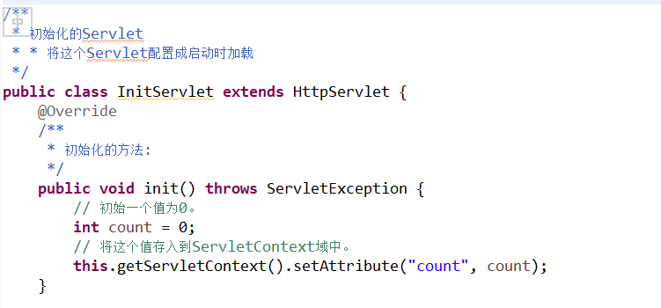
- 将这个Servlet配置成启动时加载
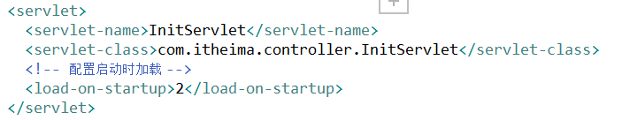

记录登录成功的人数
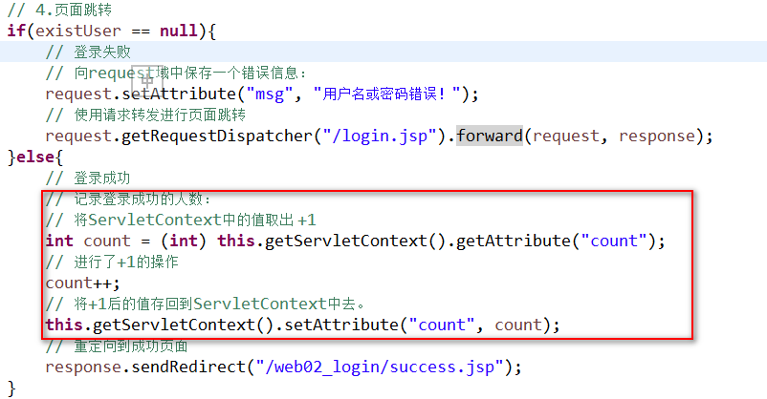

在登录成功页面上显示总人数
